海峡人力招聘派驻工作人员报名表
姓 名 | 潘云凤 |  | 性 别 |  |  |  |  | 女 |  | 出生年月 |  | 1999.4 | 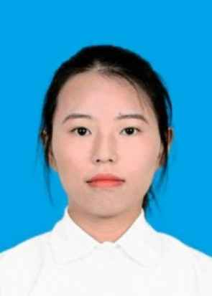
民 族 | 汉 |  | 籍 贯 |  |  |  |  | 南安 |  | 参加工作  时间 |  | 2020.9
政治面貌 | 共青团员 |  | 入党时间 |  |  |  |  | 2014 |  | 职称或职业  资格 |  | 无
现工作单位及职务 | 无 |  |  |  |  |  |  |  |  | 户籍所在地 |  | 南安
学 历  学 位 | 全日制教育 |  | 学历 |  | 本科 |  |  |  |  | 毕业院校  系及专业 |  | 泉州师范学院
学 历  学 位 |  |  | 学位 |  | 文学学士 |  |  |  |  |  |  | 商务英语
学 历  学 位 | 在职教育 |  | 学历 |  | 无 |  |  |  |  | 毕业院校  系及专业 |  | 无
学 历  学 位 |  |  | 学位 |  | 无 |  |  |  |  |  |  | 无
通信地址 | 福建省泉州市丰泽区北峰街道 |  |  |  |  |  |  |  |  | 身份证号码 |  | 350583199904048322
联系  电话 | 15860455323 |  |  | 紧急  电话 |  | 无 |  |  |  | 电子邮箱 |  | 1265161374@qq.com
档案保管机构及地址 | 南安市人才市场
应聘企业 | 晋江市泉南高铁经济综合开发有限公司 |  |  |  |  |  |  |  |  | 应聘岗位 |  | 内勤人员
个  人  简  历 | 个人简历请严格按如下格式填写：  1993.09-1996.07 ××市××中学（高中） 学生；  2013.09-2016.06 南安市 南安华侨中学高中） 学生；  2016.09-2020.06 泉州市 泉州师范学院（大学） 学生；  2020.09-2021.07 泉州市 大地幼儿园（私企） 教师；  2021.08-2022.04 泉州市 泉州锦依有限公司（私企） 员工；
奖  惩  情  况 | 无
个  人  情  况  介  绍 | 包括但不限于：认真，自信，谨慎
家庭成员及  主要社会关系 | 称谓 | 姓名 |  |  |  |  | 出生年月 |  | 政治面貌 |  | 工作单位及职位
家庭成员及  主要社会关系 | 父亲 | 潘卯水 |  |  |  |  | 1975.02 |  | 群众 |  | 元泰驾校 教练
家庭成员及  主要社会关系 | 母亲 | 潘燕花 |  |  |  |  | 1975.12 |  | 群众 |  | 晨阳礼品有限公司 员工
家庭成员及  主要社会关系 | 妹妹 | 潘培婷 |  |  |  |  | 2003.09 |  | 群众 |  | 漳州职业技术学院 学生
家庭成员及  主要社会关系 | 弟弟 | 潘江滨 |  |  |  |  | 2007.12 |  | 群众 |  | 北峰中学 学生
我保证上述表格中所填写的内容真实、完整，如有虚假愿承担一切责任。

签名： 潘云凤 2022年 5 月 10 日

